Протокол № 1
заседания общественной комиссии по обеспечению реализации федерального проекта
«Формирование современной городской среды» на территории
Муезерского городского поселения»

Место проведения: Администрация Муезерского городского поселения, ул. Октябрьская, д.28А.
Дата проведения: 10.01.2024 г. Время проведения: 16.00 час.

Председательствовал: Баринкова Л.Н.- Глава Муезерского городского поселения
Секретарь комиссии: Смирнова С.В. - специалист администрации Муезерского
городского поселения;
Присутствовали члены комиссии:
Ильин П.И. - Начальник отдела ВМР ГОиЧС
Романова О.С. – представитель общественности, заведующая детским садом №1
Тимофеев Э.В. – Активист РО ОНФ, преподаватель «МКОУ Муезерская СОШ»
Фомина И.В. - главный бухгалтер администрации Муезерского городского поселения,
заместитель председателя общественной комиссии
Хохлун И.Н. – Директор МКУ «Благоустройство Муезерского городского поселения»
(по Согласованию);
Шестенок С.А. - Начальник ОМВД России по Муезерскому району (по Согласованию)

Повестка дня:
- О внесении изменений в виды работ по благоустройству дворовых и общественных территорий в 2024г. (докладчик: Смирнова С.В.-специалист администрации).
- Внесение изменений в дизайн-проект дворовой территории по ул.Гагарина д.20а, общественной территории по ул. Октябрьская в районе д.21 (Приложение 1,2)
- Утверждение перечня общественных территорий, предлагаемых на общероссийское голосование. (Приложение 3)
- Внесение изменений в состав общественной комиссии (докладчик: Смирнова С.В.-специалист администрации). (Приложение 4)
- Согласование графика заседаний общественной комиссии. (докладчик: Смирнова С.В.-специалист администрации). (Приложение 5)

По первому вопросу повестки дня слушали: Смирнову С.В. – специалиста администрации.
На 2024 год Муезерскому городскому поселению на реализацию программы выделена субсидия в размере 1 008 113,0 руб., что в два раза меньше прошлогодней (1 951,00 в 2023г). Софинансирование из местного бюджета 60 486,78 руб. Всего на проекты 1 068 599,78руб. По плану реализации программы в 2024 году было запланировано благоустройство двух дворовых (ул. Гагарина д.30-32, и д.20а), и двух общественных территорий: сквер в районе д.21 и территория у пруда ул. Советская.
 | Стоимость работ руб
Дворовые территории | 36 000,0
Общественные территории | 1 032 599,78
Всего: | 1 068 599,78

Предлагаю оставить для реализации д.20а по ул. Гагарина: установка скамеек -3 шт., установка урн -3 шт.
Две общественные территории, так как эти территории участвовали в голосовании, и они были выбраны жителями. В связи с уменьшением средств субсидии, предлагаю разделить работы на этапы.
-В проекте по благоустройству сквера ул. Октябрьская в районе д.21 (1 этап): прокладка кабеля для освещения, устройство площадки и дорожки из брусчатки, установка уличных часов на опоре.
- в проекте благоустройство территории у пруда ул. Советская (1 этап): вырубка кустарника, корчевка пней, планировка территории под пешеходную дорожку.

Предложено: Утвердить виды работ по благоустройству общественных территорий по 1 этапу

Голосовали: «за» - 8, «против» - нет, «воздержались» - нет.
Решение принято единогласно.

По второму вопросу повестки дня слушали:
Смирнову С.В. - специалиста администрации Муезерского городского поселения
В связи с уменьшением размера финансирования проектов, внести в дизайн- проект общественной территории «Благоустройство сквера ул. Октябрьская в районе д.21» изменения по уменьшению протяженности пешеходных дорожек. (Приложение 1)

Предложено: Утвердить предложенный дизайн проект Приложение 1
Голосовали: «за» - 8, «против» - нет, «воздержались» - нет.
Решение принято единогласно.

По третьему вопросу слушали: Смирнову С.В. - специалиста администрации Муезерского городского поселения
Поскольку в этом году не сможем завершить проекты, выбранные народным голосованием в 2023г., предлагаем в перечень для голосования включить эти же проекты по 2 этапу)
Предложено: Утвердить перечень общественных территорий, предлагаемых на общероссийское голосование согласно Приложению 2
Голосовали: «за» - 8, «против» - нет, «воздержались» - нет.
Решение принято единогласно.

По четвертому вопросу слушали: Смирнову С.В. - специалиста администрации Муезерского городского поселения
Предложено: Внести изменения в состав общественной комиссии согласно приложению 3
Голосовали: «за» - 8, «против» - нет, «воздержались» - нет.
Решение принято единогласно.

По пятому вопросу слушали: Смирнову С.В. - специалиста администрации Муезерского городского поселения
Предложено: Согласовать график заседаний общественной комиссии согласно Приложению 4
Голосовали: «за» - 8, «против» - нет, «воздержались» - нет.
Решение принято единогласно.

Председатель комиссии ___________________ Л.Н.Баринкова
Секретарь комиссии __________________ С.В.Смирнова

Приложение 1
Дизайн- проект
Благоустройство дворовой территории ул. Гагарина д.20а

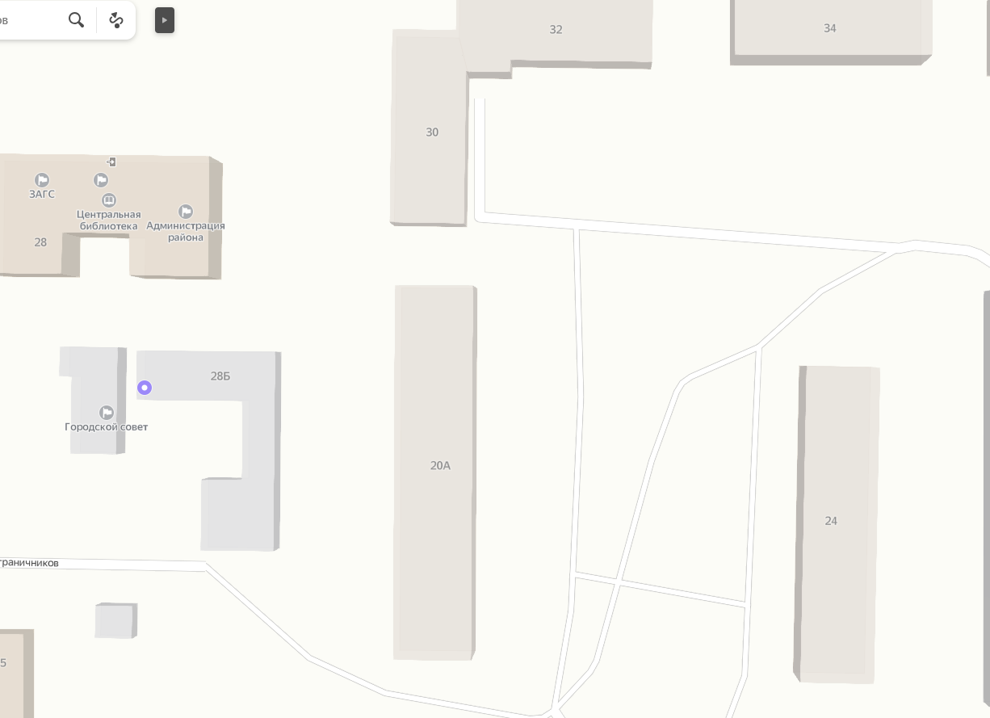

Ул. Гагарина д.20а

Установка скамейки

Установка урны

Дизайн проект Приложение 2
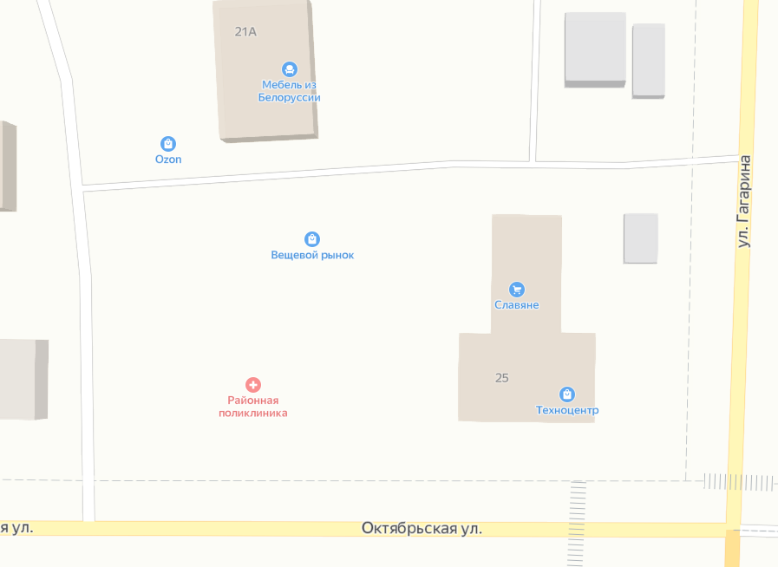
«Благоустройство территории сквера ул. Октябрьская в районе д.21»

тротуар
скамья парковая

урна
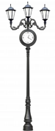

часы на опоре


брусчатка

Приложение № 3
К протоколу 1 от 10.01.2024

П Е Р Е Ч Е Н Ь
Общественных территорий Муезерского городского поселения,
представленных на Всероссийское голосование

- Сквер по ул Октябрьской в районе д.21 (2 этап)
- Общественная территория у пруда по ул. Советская (2 этап)

Приложение № 4
К протоколу 1 от 10.01.2024

СОСТАВ
Общественной комиссии

Баринкова Л.Н. | Глава Муезерского городского поселения- председатель общественной комиссии
Смирнова С.В. - | Специалист обеспечивающий техническое обслуживание администрации Муезерского городского поселения- секретарь общественной комиссии
Фомина И.В | Главный бухгалтер администрации Муезерского городского поселения- заместитель председателя общественной комиссии
 | Члены Общественной комиссии
Пасечник А.А. | Ведущий специалист отдела градостроительства и землепользования Администрации Муезерского муниципального района (по Согласованию)
Лаврентьева Н.К | Редактор районной газеты «Муезерсклес» (по Согласованию)
Романова О.С | Представитель общественности, заведующая «МКДОУ детский сад №1» (по Согласованию)
Тимофеев Э.В. | Активист РО ОНФ, преподаватель «МКОУ Муезерская СОШ» (по Согласованию)
Ильин П.И. | Начальник отдела ВМР ГОиЧС (по Согласованию)
Хохлун И.Н. | Директор МКУ «Благоустройство Муезерского городского поселения»
Шестенок С.А. | Начальник ОМВД России по Муезерскому району (по Согласованию)

Приложение № 5
К протоколу 1 от 10.01.2024

График
проведения заседаний муниципальной общественной комиссии по обеспечению реализации муниципальной программы «Формирование современной городской среды на территории Муезерского городского поселения» на 2024 год

Дата проведения | Время проведения | Место проведения
10.01.2024 | 16.30 | администрация Муезерского городского поселения
14.02.2024 | 16,30 | администрация Муезерского городского поселения
13.03.2024 | 16.30 | администрация Муезерского городского поселения
17.04.2024 | 16.30 | администрация Муезерского городского поселения
15.05.2024 | 16.30 | администрация Муезерского городского поселения
14.06.2024 | 16.30 | администрация Муезерского городского поселения
17.07.2024 | 16.30 | администрация Муезерского городского поселения
14.08.2024 | 16.30 | администрация Муезерского городского поселения
18.09.2024 | 16.30 | администрация Муезерского городского поселения
16.10.2024 | 16.30 | администрация Муезерского городского поселения

